710201401075
87782862271

ТИТИРБАЕВА Булганай Османовна,
Ш.Құдайбердиев атындағы №32 жалпы білім беретін мектебінің бастауыш сынып мұғалімі.
Түркістан облысы, Жетісай ауданы

МОНЕТАЛАРДЫҢ ҚҰНЫ. БАҒА

Оқу бағдарламасына сәйкес оқыту мақсаты: |  | 1.1.3.6 1 тг, 2 тг, 5 тг, 10 тг, 20 теңгелік тиындармен түрлі төлем жасау;  1.5.1.6 Қосу мен азайтуға берілген есептерге қатысты таңдаған амалдарын негіздеу, шығару әдісін түсіндіру.
Сабақтың мақсаты |  | Монеталарды ұсақтауды үйренеді.
Құндылықтар |  | Талап: Қоршаған ортаны таза ұстау.
Сабақтың барысы
Сабақтың кезеңі/  уақыты | Педагогтің әрекеті |  | Оқушының әрекеті | Бағалау | Ресурстар
Сабақтың басы  5 минут  Өткенді пысықтау  5 минут  Сабақтың ортасы  20 минут  Сергіту сәті  2 минут  Сабақты қорыту  6 минут  Қосымша тапсырма  3 минут  3 минут  Кері байланыс  2 минут | Психологиялық ахуал қалыптастыру    Өткенді пысықтау  «Салыстыру» тапсырмасы  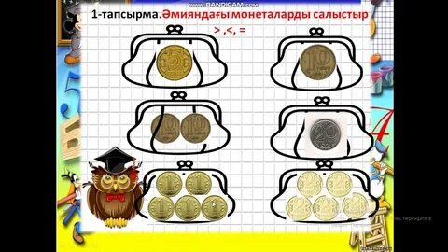  Тақырыпты ашу  Монеталармен қандай сауда жасап жүргендерін сұрау. Дүкенге барғанда заттың құнын қалай шығаратынын айтқызу  Жаңа тақырып  1-тапсырма  Суреті бар қиықшаны көрсетеді де, оның бағасын атайды. Балалар монеталардың қажетті санын жинайды. Құны әртүрлі монеталар пайдаланылады.  Көрсетілген бағаларды әртүрлі тәсілмен қалай жинақтай аласың?  30 тг=10тг+10тг+10тг  30 тг=10тг+5тг+5тг+5тг+5тг  30тг=20тг+10тг  30тг=20тг+5тг+5тг  Ұжымдық жұмыс  «Монета ұсақтау» ойыны  Есіңе сақта  Оқушыларға 100 теңгені ұсақтауды ұсынады  Сергіту жаттығуы:  « Жаңбыр» әдісі жаңбырдың дыбыстарын орындатады.  Жазылым  Өзіндік жұмыс  2-тапсырма  100 теңгені моеталармен ұсақтаудың екі тәсілін жаз  Үлгі: 100=50+50  100=50+20+20+10  Жұптық жұмыс  ФС тапсырмасы  3-тапсырма  Әмияндардағы монеталар саны мен теңгелер санын салыстыр.  Бұл әмиянда барлығы 2 монета бар. Бұл әмиянда барлығы 70 теңге бар. Бұл әмиянда барлығы 3 монета бар. Бұл әмиянда барлығы 50 теңге бар  Топтық жұмыс  4-тапсырма  Қысқаша жазылуы бойынша өзара кері есептерді шығарыңдар  1-топ  Болды –  Жұмсалды –  Қалды – ? тг  2-топ  Болды –  Жұмсалды – ? тг  Қалды – тг  3-топ  Болды – ? тг  Жұмсалды –  Қалды – тг  ҚЖ:  Топтық жұмыс:  Әр топ 3 нұсқасында көрсетеді.  20теңгені ұсақта. Қандай монеталарды қолданғаныңды айт  1) 20тг= 5+5+5+5;  2) 20тг =10+5+5;  3)20тг=10+10  Жеке жұмыс  Зерттеушілік тапсырма:  Сен дүкенге барып, 60теңгелік альбом сатып алмақшы болып, дүкеншіге 100теңге бердің. Дүкенші саған неше теңге қайтарып беруі керек?  Кері байланыс: « Бас бармақ» әдісі  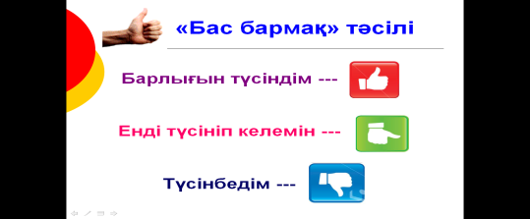 |  | Мұғаліммен бірге орын -дайды.  Әр топ әмияндағы монеталарды салыстыру тапсырмасын орындайды.  Монетаны ұсақтауды үйренеді  Монеталарды ұсақтайды  Жеке жұмыс жасайды  Сауда жасайды  Өзіндік жұмысты дәптерге орындайды  Жаңбырдың дыбыстарын іс- қимылдар арқылыорындайды.  Кестені толтырады  Салыстыру жасайды  2<3  70тг>50тг  Топтық жұмыс жасайды  Есептерді шығарады  Топтық жұмыс жасайды  Берілген тапсырманы ауызша орындайды.  Кері байланыс жасайды | Көңіл күйлерін көтеріп отыру  Тамаша !  «Әмиян» әдісі арқылы мадақтап отыру  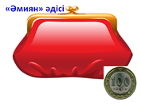  Дескриптор:  Монеталарды салыстыру арқылы олардың артық, кем және тең екенін ұғынады.  Дескриптор:  Заттардың құнын ажырата алады  Сауда жасауды біледі  Дескриптор:  Көрсетілген бағаларды әртүрлі тәсілмен  жинақтайды.  Мадақтау  Сен мықтысың!  Дескриптор:  Өз бетінше жұмыс орындай алады  Теңгені монеталармен ұсақтауды біледі  Тамаша!  Дескриптор:  Әмияндардағы монеталар саны мен теңгелер санын салыстырады.  Монета, теңге, ақша ұғымын түсінеді  Дескриптор:  Топтар өзара кері есептерді шығарады  Топтық жұмыс істей алады  Дескриптор:  Әр топ 20 теңгені ұсақтаудың 3 нұсқасында көрсетеді.  Дескриптор:  Тапсырма арқылы заттың құнын біледі және дұрыс сауда жасауды үйренеді.  «Бас бармақ» әдісі арқылы көңіл- күйлерін білдіреді. | Суреттер  Сурет  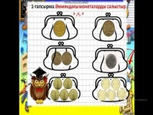  Тиындар  Оқулық  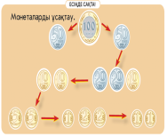  Оқушы жұмыстары  Тиындар  Теңге купюралары  Дыбыстар шығарып, қимылдар жасайды.  Жұмыс дәптері  Жұмыс дәптері  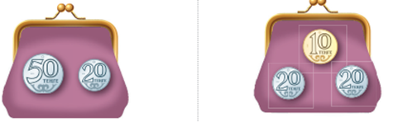  Кесте  Оқулық  Жұмыс дәптері  Оқулық  Суреттер  Заттар  Суреттер  Кері байланыс тақтасы

